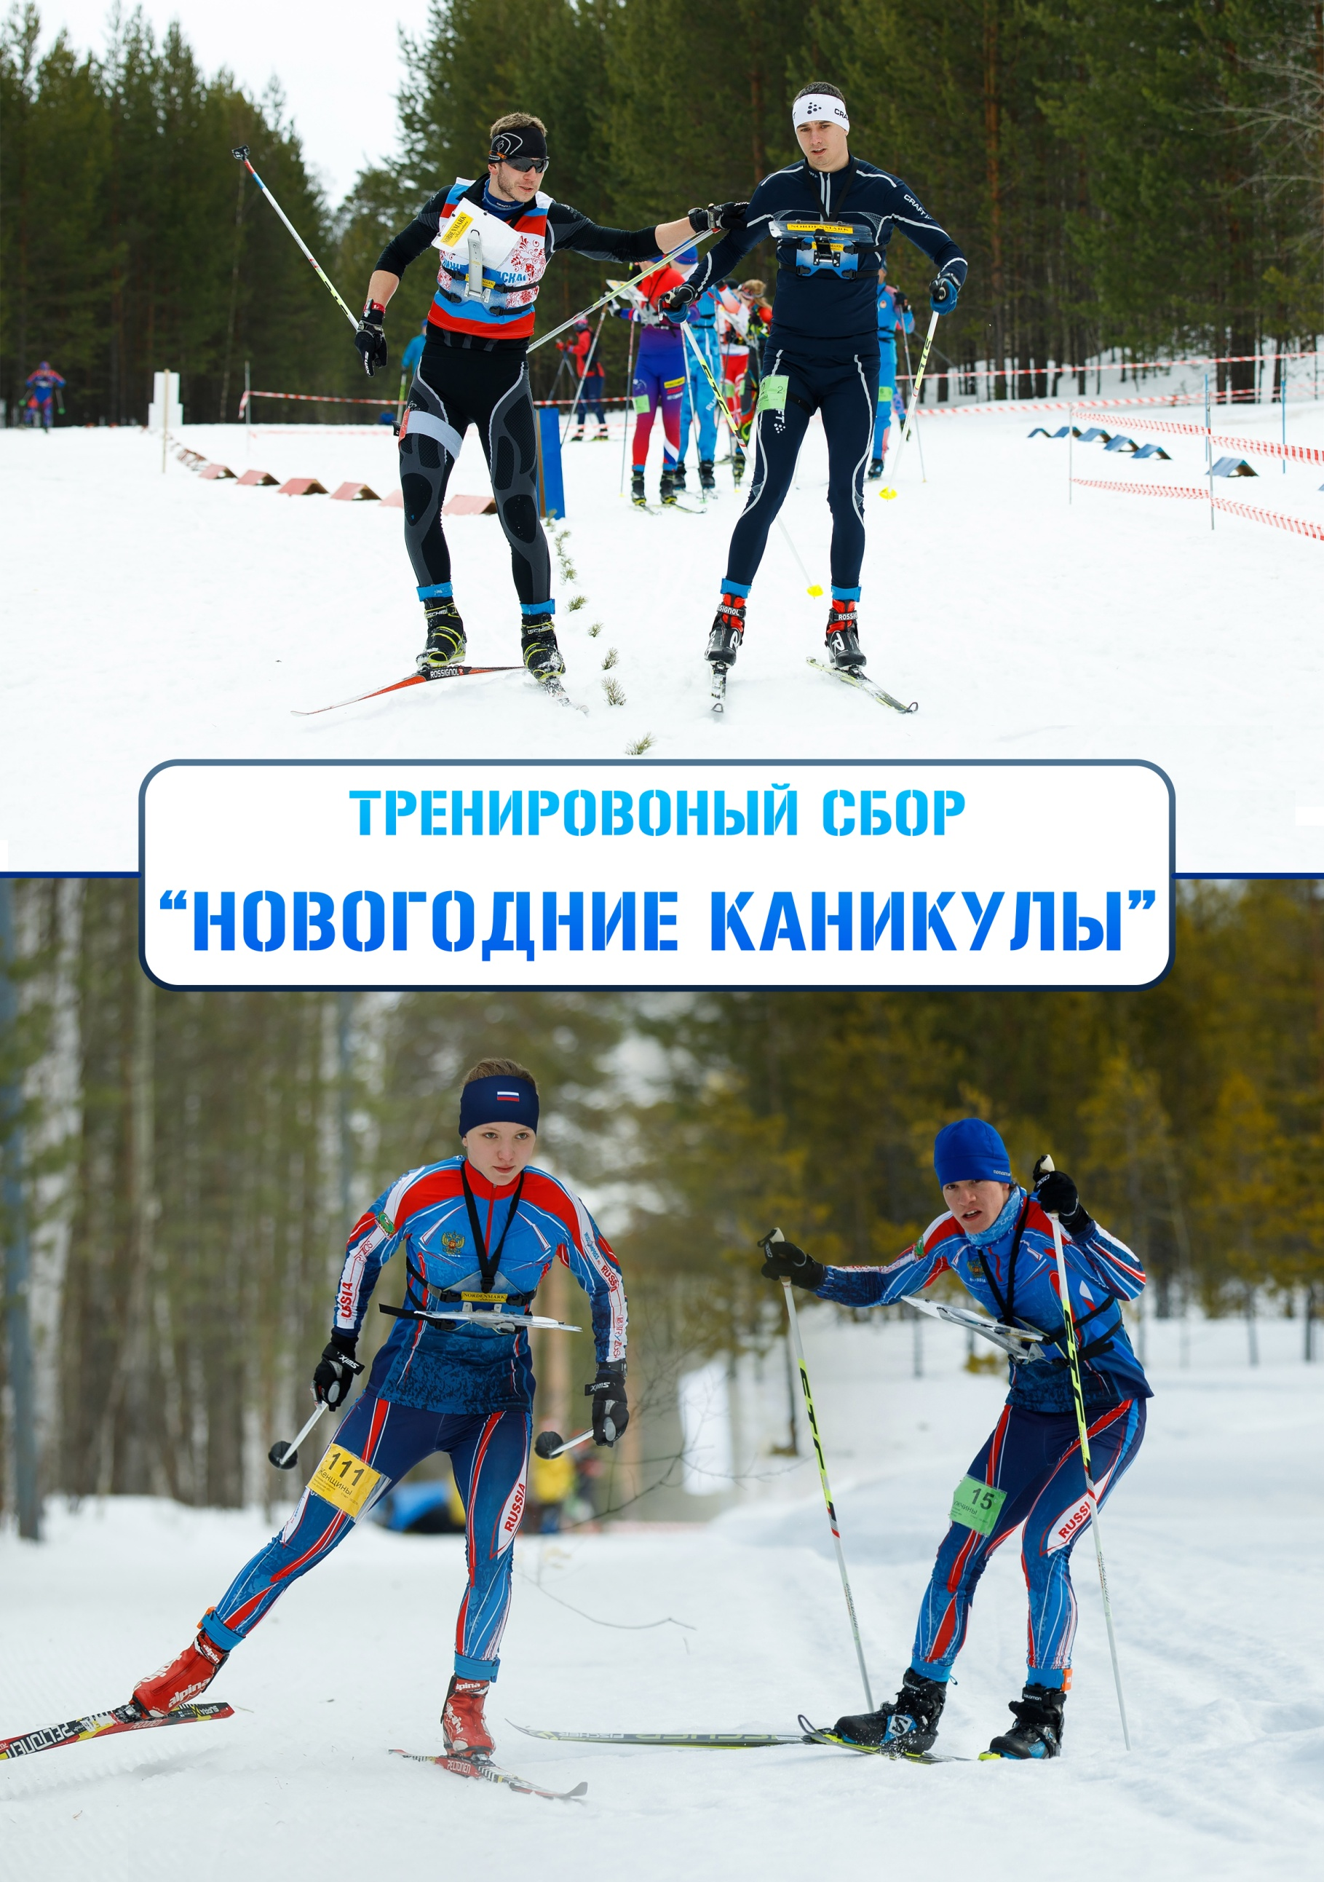1. ЦЕЛИ И ЗАДАЧИ

# ТЕХНИЧЕСКАЯ ИНФОРМАЦИЯ

Выдача карт и считывание: СШ №12 по спортивному ориентированию

(ул. Юбилейная, 35)

ВСЕМ УЧАСТНИКАМ НЕОБХОДИМО СЧИТАТЬСЯ ДО 13:15!

**3 января – Нитка + Заданное направление**

Время работы полигона с 10:30 до 12:00

13:00 – снятие дистанции.

Отметка контактная.

Участнику выдается 2 карты – на одну нанесена нитка, на другую дистанция в заданном направлении. Участнику необходимо сначала проехать нитку, на которой отметить все пункты, которые встретятся на пути, в конце нитки перевернуть карту и двигаться в заданном направлении, после отметки финиша, двигаться на считывание. За недобор пунктов на нитке – дисквалификация. За не правильную отметку на заданном направлении – дисквалификация.

|  |  |  |  |
| --- | --- | --- | --- |
| **Дистанция** | **Длина** | **Кол-во КП** | **Масштаб** |
| A | 4,0к м + 2,6 км | ? + 13 | 1:5000 |
| B | 2,8 км + 1,9 км | ? + 10 | 1:5000 |
| C | 1,3 км + 1,3 км | ? + 7 | 1:5000 |
| D |  | 19 | 1:5000 |

**4 января – Работа по памяти**

Время работы полигона с 10:30 до 12:00

13:00 – снятие дистанции.

Отметка контактная.

Участнику не выдается карта. На месте старта (около станции «старт») будет вывешена карта с перегоном от старта до 1-КП, на первом пункте будет карта от 1-КП до 2-КП, на втором пункте будет карта от 2-КП до 3-КП и т.д. до самого финиша. После отметки в станции «финиш», участник двигается на считывание.

Дистанции A и B – разные, контрольные пункты не совпадают. Старт в одном месте для всех.

Для дистанции С – дистанция в заданном направления (карта выдается при регистрации).

|  |  |  |  |
| --- | --- | --- | --- |
| **Дистанция** | **Длина** | **Кол-во КП** | **Масштаб** |
| A | 3,9 км  Память | 15 | 1:5000 |
| B | 3,1 км  Память | 11 | 1:5000 |
| C | 2,0 км  Дистанция в заданном направлении | 11 | 1:5000 |
| D |  | 26 | 1:5000 |

**5 января – лыжная гонка - лонг**

Время работы полигона с 10:30 до 12:00

13:00 – снятие дистанции.

**Отметка бесконтактная**.

Дистанции A и B будут проходить в 2 круга. Перед стартом участники этих дистанций получают две карты (круг 1 и круг 2). Когда закончится дистанция в карте 1 круга – необходимо перевернуть карту и продолжить дистанцию, нумерация контрольных пунктов продолжится.

Дистанция С в один круг.

|  |  |  |  |
| --- | --- | --- | --- |
| **Дистанция** | **Длина** | **Кол-во КП** | **Масштаб** |
| A | 8,6 км | 26 | 1:10000 |
| B | 6,7 км | 22 | 1:10000 |
| C | 3,1 км | 11 | 1:5000 |
| D |  | 27 | 1:5000 |

